**项目质量计划**

**文档修改记录**

|  |  |  |  |  |
| --- | --- | --- | --- | --- |
| 版本号 | 版本描述 | 责任人 | 日期 | 备注 |
| V1.0 | 初始编辑 | 冯蒙博 | 2020.3.25 |  |
|  |  |  |  |  |
|  |  |  |  |  |
|  |  |  |  |  |
|  |  |  |  |  |

|  |  |
| --- | --- |
| **审核人** |  |
| **审核日期** |  |
| **批准人** |  |
| **批准日期** |  |

# 一、前言

本质量保证计划制定山东省企业就业失业数据采集系统项目质量保证工作相关的一些措施和规定，作为质量保证工作的整体指导方向，是质量保证人员展开质量活动的依据，也是检查项目质量的基础。 本质量保证计划的目的是保证所发布的山东省企业就业失业数据采集系统能够满足《需求规格说明书》中规定的各项需求。

# 二、管理

**2.1项目开发者与客户**

（1）开发者：101智能软件公司

（2）负责人：冯蒙博

（3）客户：山东省政府部门

## 2.2组织结构

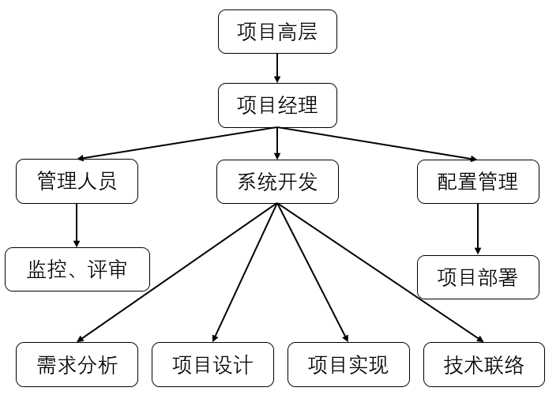

## 2.3职责

|  |  |  |
| --- | --- | --- |
| 序号 | 角色 | 职责 |
| 1 | 项目经理 | 1、组织人员；  2、负责某些计划的审阅；  3、对开发组产物进行质量、数量、时间的监督与控制； |
| 2 | 管理人员 | 1、组织必要环节的评审；  2、提供必要帮助；  3、负责项目里程碑总结汇报； |
| 3 | 分析人员 | 1、做好需求分析、项目分析工作  2、负责软件设计工作； |
| 4 | 开发人员 | 1、详细设计、代码编写；  2、代码评审；  3、缺陷修改； |
| 5 | 测试人员 | 1、理解需求、编写用例；  2、功能、性能测试；并编写报告； |
| 6 | 技术联络员 | 1、制定后续文档工作； |
| 7 | 培训师 | 1、制定培训计划  2、进行项目培训 |
| 8 | 部署人员 | 1. 制定项目试运行计划 2. 部署验收工作 |

# 三、过程

## 3.1过程与产品质量检查计划

要求产生了相应的工作产品，产品质量是否合格并记录不符合项等。规定阶段评审、阶段评审的内容和评审要求。负责部门应按照规定认真进行定期审查。

说明：对某些过程域的检查应当是周期性的而不是一次性的。

|  |  |  |  |  |
| --- | --- | --- | --- | --- |
| **过程与产品质量检查计划** | | | | |
| **主要过程** | **主要文件** | **审评标准** | **参加人员** | **审评时间** |
| 需求分析 | 需求分析说明 | 文档具备规范性、正确性、完整性；符合项目计划质量标准。 |  |  |
| 需求规制说明 | 文档具备规范性、正确性、完整性；符合项目计划质量标准。 |  |  |
| 软件项目计划 | 文档具备规范性、正确性、完整性；符合项目计划质量标准。 |  |  |
| 软件质量保障计划 | 文档具备规范性、正确性、完整性；符合项目计划质量标准。 |  |  |
| 系统设计 | 软件功能规范 | 文档具备规范性、正确性、完整性；符合项目计划质量标准。 |  |  |
| 软件结构设计 | 文档具备规范性、正确性、完整性；符合项目计划质量标准。 |  |  |
| 系统开发 | 系统代码 | 代码具备规范性，符合系统功能要求 |  |  |
| 系统测试 | 单元测试计划 | 测试具备规范性、有效性；符合项目计划质量标准； |  |  |
| 整体测试计划 | 测试具备规范性、有效性、完整性；符合项目计划质量标准； |  |  |
| 项目文档 | 软件帮助及系统说明 | 文档具备规范性、正确性、完整性；符合项目计划质量标准。 |  |  |
| 项目验收 | 所有文件 | 项目系统合乎客户需求及指定各项技术指标，文件符合相关标准且齐全 |  |  |
| 人员培训 | 项目培训计划 | 文档具备规范性、正确性、完整性；符合项目计划质量标准。 |  |  |

## 3.2技术评审

（1）审评说明：

1. 技术评审计划一般由研发经理或者项目的技术负责人制定。

2. 质量保证员应当参与并监督重要工作成果如需求、设计、代码的技术评审。质量保证员根据技术评审计划，制定“参与技术评审”的计划。

3. 工作成果的技术评审有两种形式：正式技术评审（FTR）和非正式技术评审（ITR）。(注：FTR需要举行评审会议，参加评审会议的人数相对比较多。ITR形式比较灵活，一般在同伴之间开展或以邮件等的方式进行评审)

（2）审计过程：

  1. 确定当前要审计的软件工作产品。

2. 确定与当前审计有关的标准。

3. 制定和发布《软件质量保证报告》。

4. 对不能在项目组内部解决的不符合问题报告给高层经理。

5. 对不符合问题进行记录、跟踪直至解决。